- 国家新闻出版署的“期刊/期刊社查询”方法
- 输入网址：
https://www.nppa.gov.cn/bsfw/cyjghcpcx/qkan/index.html
出现如下界面：
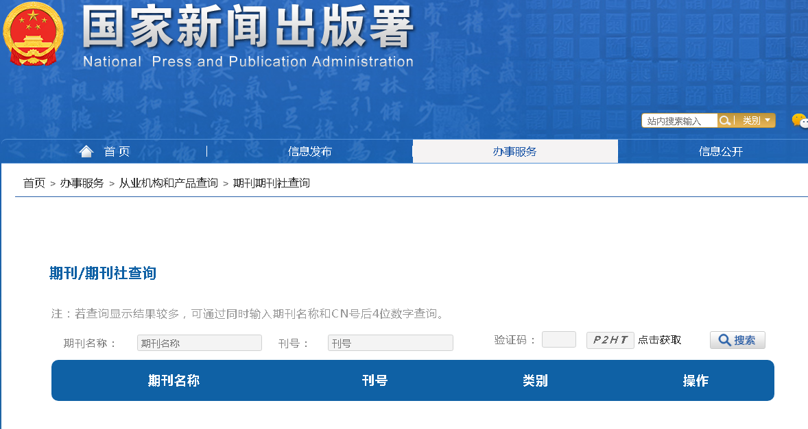
- 在期刊名称栏目输入要查询的期刊全称并按提示输入验证码，然后点击搜索。以“电化教育研究”为例。
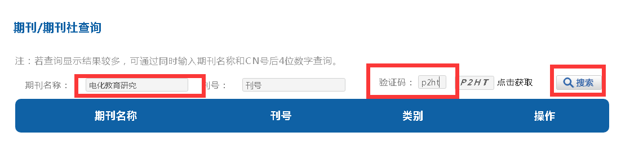
- 出现如下界面，点击查看详细
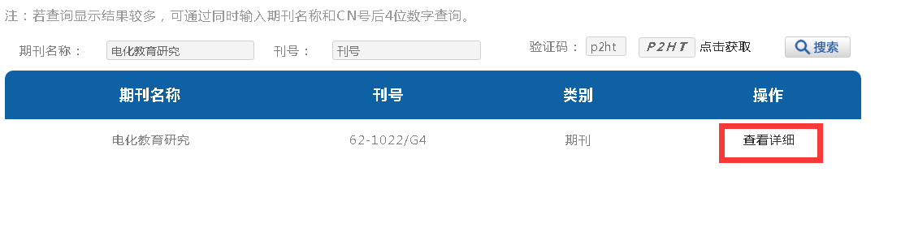
- 出现查询结果，即为期刊合法性查询证明。
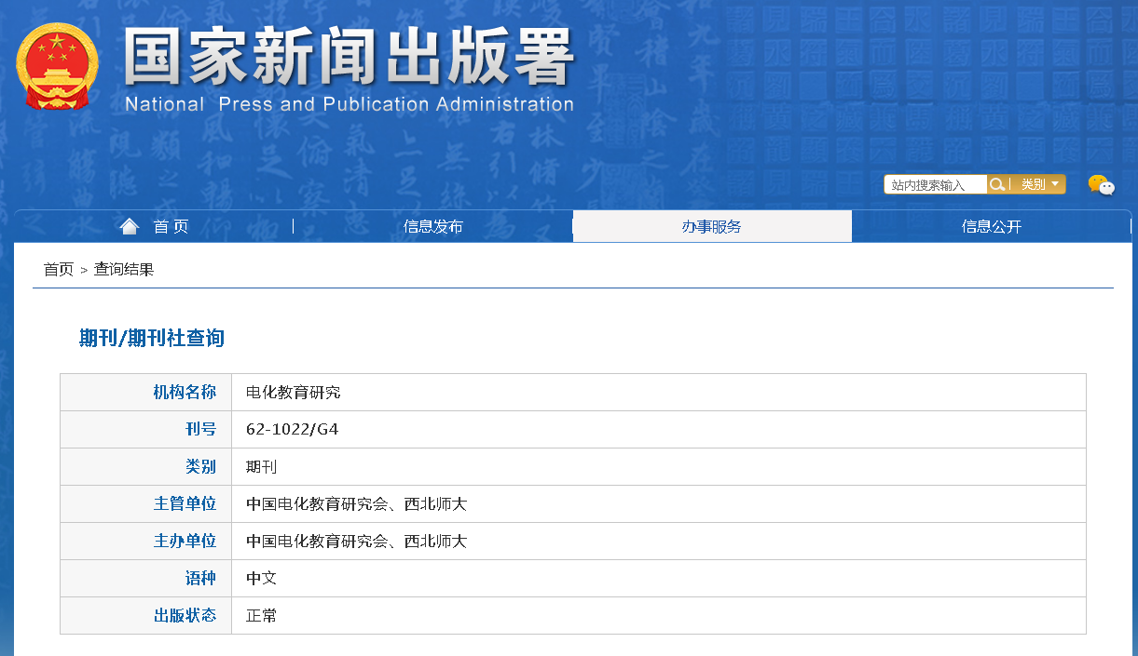
- 论文被知网收录查询方法（同时可查询论文是否为北大核心）
- 输入知网网址https://www.cnki.net/，修改查询关键字为“篇名”
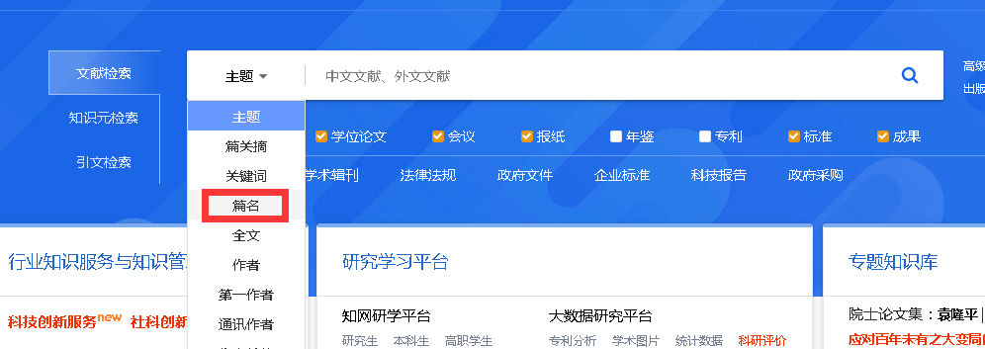
- 输入论文全名，点击右侧放大镜图标。以“从辅助到创新：教育中技术作用的再认识”为例
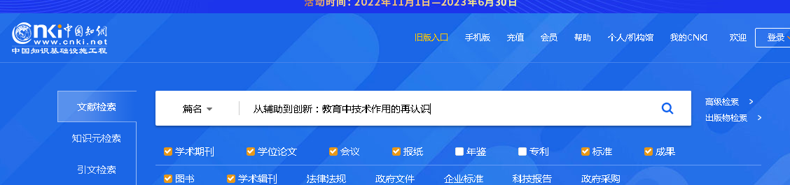
- 出现论文基本信息，点击篇名
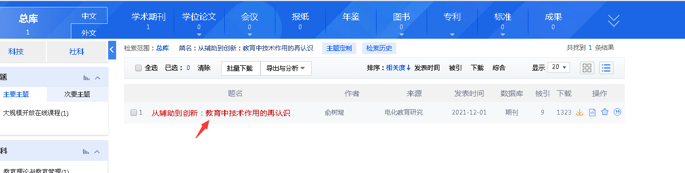
- 出现论文详细信息，即为论文被知网收录证明。
